

**Муниципальное бюджетное дошкольное образовательное учреждение «Северный детский сад**

**«Василёк» Северного района Оренбургской области**

**Опыт работы**

***Применение дидактического материала «Дары Фрёбеля» в образовательной деятельности детей дошкольного возраста»***

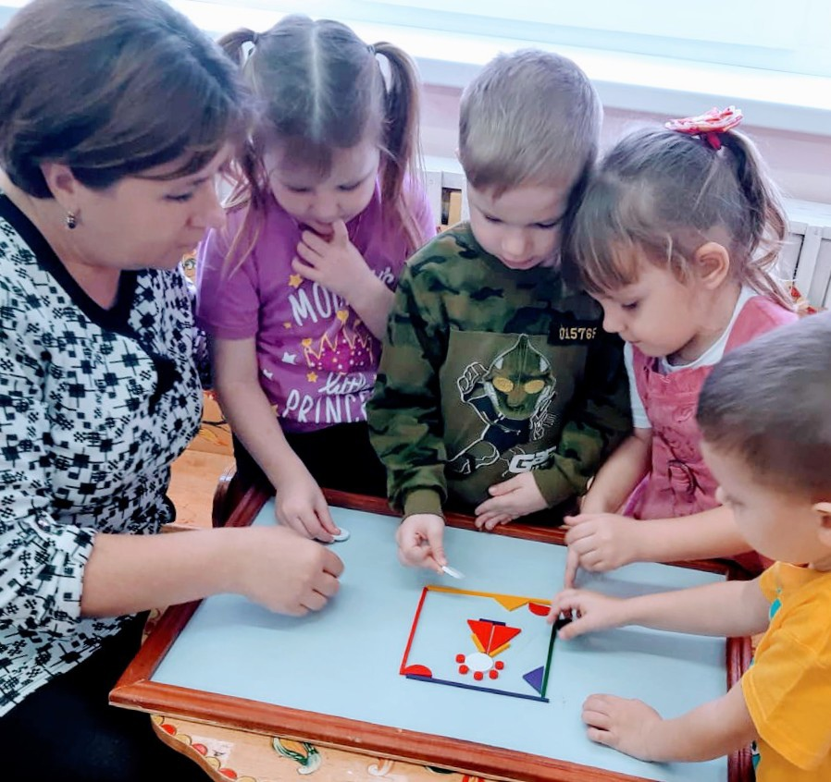

***Подготовила : воспитатель Гукасян Лариса Сергеевна***

**с. Северное, 2022г.**

В соответствии с ФГОС дошкольное образовательное учреждение является первой образовательной ступенью, и детский сад выполняет важную функцию подготовки детей к школе. И от того, насколько качественно и своевременно будет подготовлен ребенок к школе, во многом зависит от успешности его дальнейшего обучения.

Система воспитания по Ф.Фребелю, известна уже давно, однако не перестала быть актуальной, и по сей день является инновационной технологией, потому что уникальна. И ещё немаловажный факт – система работы по Фребелю отвечает основным принципам ФГОС дошкольного образования. Целью моей работы было развить у детей дошкольного возраста познавательной, речевой, игровой и творческой активности с помощью игрового набора «Дары Фрёбеля». И так как основной формой работы с детьми дошкольного возраста является игра , я перед собой поставила задачи :

1. Социально-коммуникативное развитие: - развивать игровую деятельность детей; - приобщать к элементарным общепринятым нормам и правилам взаимоотношения со сверстниками и взрослыми.

2. Познавательное развитие: - развить воображение и творческое мышление в процессе решения познавательных задач

3. Речевое развитие: - развитие речевых способностей и умений; - формировать предпосылки чтения и письма; - учить овладевать способами практического общения в различных жизненных ситуациях.

4. Художественно-эстетическое развитие: формировать творческое воображение и образное мышление средствами художественно-эстетических видов деятельности.

Первым, кто рассмотрел игру, как ведущий вид деятельности в развитии детей дошкольного возраста, был известный немецкий педагог XIX века Фридрих Вильгельм Август Фрёбель, создатель первого в мире детского сада для детей дошкольного возраста. На сегодня в состав «Даров Фребеля» входит 14 модулей, изготовленных из экологически чистого материала – дерева и шерсти, упакованных в деревянные ящики и комплект методических пособий по работе с игровым набором, всего 6 книг (вводная методическая брошюра и 5 книг с комплектами карточек – игр, всего 80 карточек).

Шерстяные мячики»

1. «Основные тела» - кубик, шар , *цилиндр*
2. «Куб из кубиков, из брусков, призм, столбики, кирпичики.
3. «Цветные фигуры»
4. «Палочки»
5. «Кольца и полукольца»
6. «Фишки»
7. «Цветные тела»
8. «Мозаика. Шнуровка»
9. «Башенки»
10. «Арки и цифры»

Используя «Дары Фребеля» в работе с детьми, я учитываю не только особенности возраста, но и возможности каждого ребёнка в частности, а так же их желания, интересы.

Работая с этим набором . мне нравится то что, можно создать условия для организации как совместной деятельности взрослого и детей, так и самостоятельной игровой деятельности детей , и причем играть можно сразу с несколькими комплектами или их частями.

Первые мои занятия были посвящены знакомству с дарами. После того как дети ознакомились мы начали работу с ними. Большое значение на занятиях я отвожу активности самих детей, организации их самостоятельной деятельности. На начальном этапе я избегала слишком сложных заданий. Когда мыслительные навыки уже сформированы, их можно применять и для решения более сложных задач. Иначе говоря – творить , придумывать новые задания и игры. Поэтому свою работу я начала с художественно- эстетического развития. Мы с детьми выкладывали картины применяя модули  геометрических фигур, кольца и полукольца, палочки, точки  в начале по образцу , а затем они сами уже фантазировали и выкладывали разные сюжеты, рисунки. Темы задания я планирую заранее. Темы могут быть самые разнообразные, . Например, зима. Мы говорим с детьми о зиме, повторяем признаки зимы, я читаю стихи и разгадываем загадки о зиме. Затем я предлагаю детям нарисовать зимнюю картину, используя модули из набора Фребеля. Дети по желанию делятся на команды или индивидуально выполняют задание. Уникальность занятия состоит в том , что в картине можно не стирать и не переклеивать то, что не понравилось, а просто взять и заменить одну форму на другую или поменять цвет! . Здесь в основном используются такие методы обучения как словесный, наглядный и практичный.

Детям ещё особенно нравится использовать набор для украшения различных дизайнов бабочек, лошадей, кукольных платьев и т. д..

Или же например что касается познавательного развития, то особенных успехов мы добились в ФЭМП. На занятиях я часто использую дидактический материал Фрёбеля, потому что он способствует развитию умений: сортировать, сравнивать, выполнять по образцу, составлять логические цепочки, выполнять простейшие математические действия (сложение и вычитание). Занятия по математике я стараюсь проводить, объединив все части занятия одной игровой целью, сюжетом. Например, возьмём неделю где мы знакомимся со сказкой «Снежная королева» и на занятии по математике ,например я предлагаю детям построить замок для снежной королевы . И тут уже дети начинают логически мыслить, развивают творческие способности как построить замок , а после мы уже переходим к тем действиям которые можно производить, то есть сравниваем по цвету, форме, размеру, считаем и так далее.

Я использую дары Фрёбеля не только в познавательном и художественно-эстетическом развитии, но и в речевом и социально-коммуникативном.  Обыгрываем и создаём сюжеты сказок, придумывая свои истории, . Дети обговаривают свои планы, учатся договариваться и приходить к общему мнению. Возможности использования даров Фрёбеля разнообразны и дают огромные возможности в работе с детьми.

Хочется отметить так же возникший интерес родителей, когда они стали задавать вопросы: «В какую это вы там игру сегодня играли? Потому что дети рассказывали дома, что они делали на занятиях и в какие игры играли. Но поговорив с ними я поняла , что большинство родителей с набором Фрёбеля не знакомы, но хотели бы с ними познакомиться так как они в основном дома заменяют настольные игры в компьютерные, что не способствует развитию познавательной активности, развитию мелкой моторики, логического мышления. И родители в дальнейшем стали главными помощниками в моей работе. Они активно приветствуют появление «Даров Фрёбеля» , заинтересованы и проконсультированы по использованию данного пособия и приобретают его аналоги для использования в домашних условиях.

     С помощью игрового набора Фрёбеля у детей развиваются внимание, восприятие, память, мышление, творческие способности и т. д.  Дети стали более активны, инициативны, проявляют интерес к решению  несложных проблем, пытаются найти пути их решения, учатся взаимодействовать друг с другом и взрослыми.

И с целью определения степени освоения детьми планируемых результатов по работе с «Набором Фрёбеля», я провожу два раза в год мониторинг.

Итоговый мониторинг проводится по тем же критериям и показателям, что и первоначальный мониторинг (материалы мониторинга разработаны с учетом методических материалов , ) .

Итоговый мониторинг показал, что увеличилось количество детей с высоким уровнем, со средним уровнем и низким, снизилось.

Своей находкой и опытом я делюсь со своими коллегами на районных семинарах,   провела  консультацию  «Как работать с игровым набором Фребеля», выступила на педагогическом совете с презентацией "Инновационные технологии «Дары Фрёбеля»", провела мастер – класс " Использование игрового набора Фребеля в образовательной деятельности с детьми дошкольного возраста", где были продемонстрированы методы и приемы работы с пособием Фрёбеля.